Hệ thống Multimodal RAG cho thư viện số học tập
Tài liệu mẫu DOCX dùng để kiểm tra parse đa định dạng, chunking, bảng biểu và evidence trace trong hệ thống RAG.

1. Tổng quan
Multimodal RAG là kiến trúc kết hợp truy xuất thông tin và mô hình ngôn ngữ để trả lời câu hỏi dựa trên bằng chứng. Hệ thống có thể xử lý nhiều định dạng như DOCX, PDF, PPTX, PNG và XLSX, sau đó chia nhỏ nội dung thành các chunk để tìm đoạn phù hợp.

2. Mục tiêu kiểm thử
- Kiểm tra khả năng đọc heading và cấu trúc mục.
- Kiểm tra việc tách đoạn văn, bullet list và bảng.
- Kiểm tra truy xuất chéo giữa DOCX, PDF, PPTX, PNG và XLSX.
- Kiểm tra câu trả lời có grounding và trích dẫn nguồn.

3. Thuật ngữ kỹ thuật
Thuật ngữ | Giải thích ngắn
RAG | Retrieval-Augmented Generation - sinh câu trả lời có hỗ trợ truy xuất tài liệu.
OCR | Optical Character Recognition - nhận dạng chữ trong ảnh hoặc bản scan.
Chunking | Chia tài liệu thành các đoạn nhỏ để lập chỉ mục và tìm kiếm.
Embedding | Vector biểu diễn ngữ nghĩa của văn bản, bảng hoặc hình ảnh.
Grounding | Ràng buộc câu trả lời vào bằng chứng lấy từ tài liệu nguồn.
Bảng 1: Bảng thuật ngữ kỹ thuật thường gặp trong Multimodal RAG.

4. Hình minh họa và caption
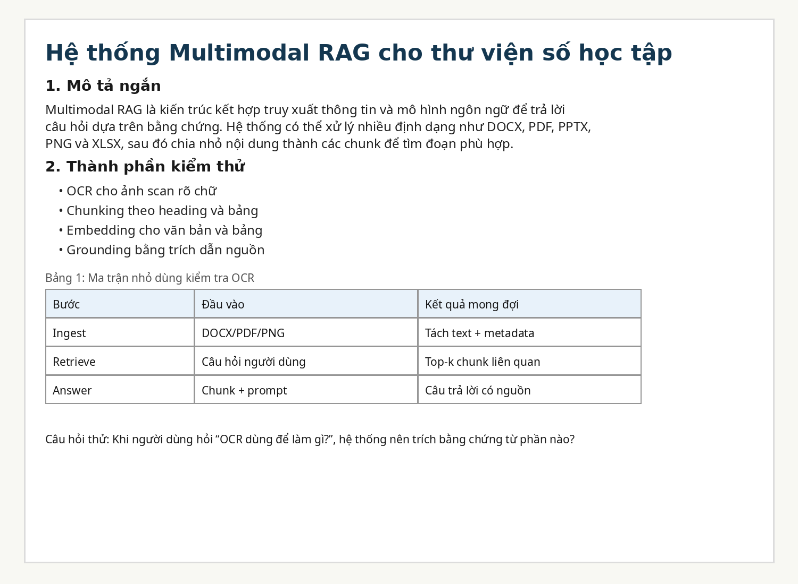
Hình 1: Ảnh scan mẫu chứa tiêu đề, đoạn văn và bảng nhỏ để kiểm tra OCR.

5. Câu hỏi cuối tài liệu
1. RAG khác chatbot thường ở điểm nào?
2. OCR được dùng trong bước nào của pipeline?
3. Định dạng nào phù hợp để kiểm tra bảng biểu?
4. Chunking giúp cải thiện retrieval như thế nào?

